Лексическая тема: «Водоемы и их обитатели». (19.04- 23.04. 2021г.)
Уважаемые родители! Предлагаем вам в любое свободное время провести занимательные упражнения и игры с ребенком
- Речевое развитие
Игра « Кто где живёт». Вспомним, где живут рыбы.
-( В аквариуме, в реке, в море, в океане)
Как называют рыб, которые живут в аквариуме?
- ( Аквариумные) (гуппии, сомики, склярии)
-в реке (речные) ( щука, сазан, плотва)
- в море (морские) ( акула, камбала, семга)
В океане - океанские ( кит, раба-меч, касатка)
2. Игра « Назови, чей плавник, чей хвост, чья голова».
- у щуки голова – ( щучья)
- у карася хвост – ( карасий)
- у сазана плавник – ( сазаний)
3. Игра « Закончи предложение»
- Рыбка к камню (подплыла)
- рыбка от берега (отплыла)
- рыбка всю реку (переплыла)
4. Дыхательное упражнение «Морской ветер»
Дети делают глубокий вдох через нос, надувая живот (диафрагмальное дыхание). Задерживают дыхание, затем делают выдох через рот. (Повторить 2-3 раза)
5. Познавательное развитие ФЭМП
• Продолжать учить понимать отношения рядом стоящих чисел в пределах 10.
• Совершенствовать умение сравнивать величину предметов по представлению.
• Закреплять умение делить круг и квадрат на две и четыре равные части, учить называть части и сравнивать целое и часть.
6. Физкультминутка «Сом»
Сом задумался о том, Дети стоят, руки на подбородке, «думают».
Как построить в речке дом. Руки домиком над головой.
Как построить дом кирпичный Очерчивают руками квадрат,
И с окошком, и с трубой, треугольник.
Как построить дом отличный Шаг вперед, разводят руки в стороны,
Прямо в речке голубой. шаг назад
Сом не спит в глухую полночь, Присаживаются, кладут голову на руки
Ус в раздумье крутит сом-
Кто бы ему пришел на помощь. Присаживаются, кладут голову на руки
И помог построить дом?
Потому что и сому Повороты вправо-влево
Очень трудно одному.
7. Аппликация «Рыбки в пруду»
-выбирают цветную бумагу для рыбок разного цвета
-заготовку для рыбки дети складывают вдвое и вырезают по форме дуги
- обсудить с детьми на что похож хвостик рыбки. Он похож на треугольник.
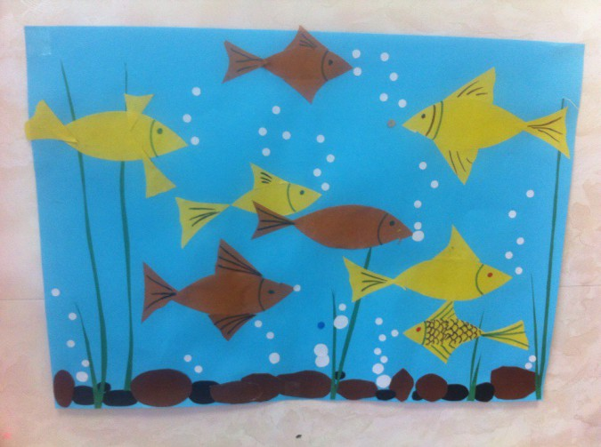

8. Пальчиковая гимнастика
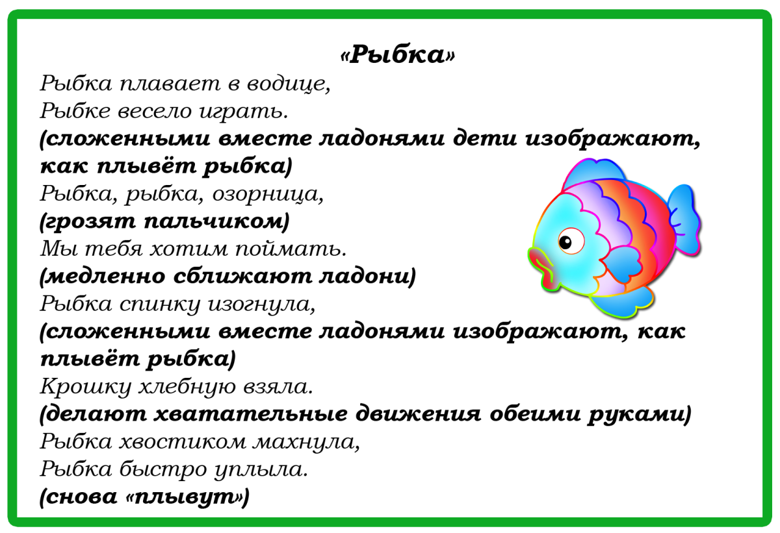

9. Лепка «Утки на пруду»
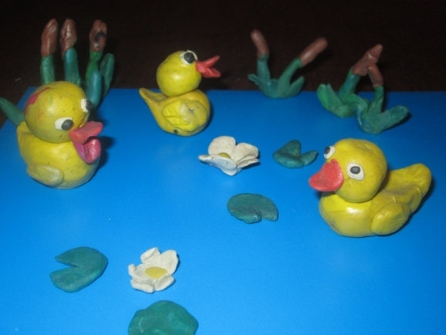

Рисование «Звезды морские»
